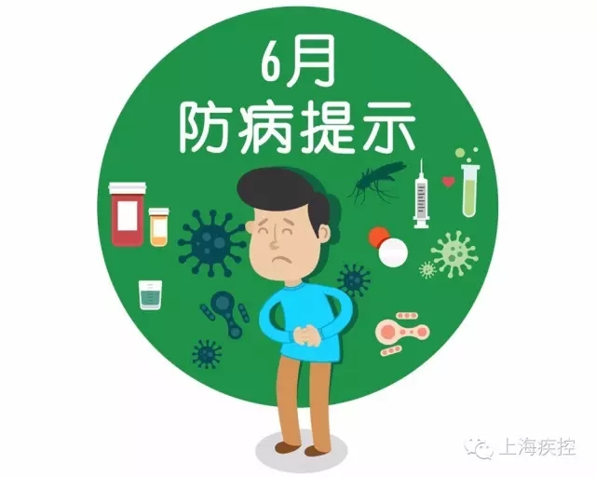
6月防病提示

◆ 手足口病
手足口病的预防要点：勤洗手、吃熟食、喝开水、勤通风、晒太阳。具体做法包括：
● 家长外出回家后、接触孩子前需注意用肥皂或洗手液洗手。
● 喝开水，不喝生水，不吃生冷食物。
● 家长要经常对孩子居住的房间进行通风换气。
● 尽量少带孩子去拥挤的公共场所，特别是尽量避免与其他有发热、出疹性疾病的儿童接触，减少被感染的机会。
● 注意搞好孩子营养的合理搭配，让孩子休息好，适当晒晒太阳，增强自身的免疫力。
● 注意家庭室内外的清洁卫生，家庭成员的衣服、被褥要在阳光下曝晒。
● 手足口病患儿应做好自我居家隔离工作，在症状消失一周后方可返校返园。
链接：手足口病进入高发期，家长们看过来！

◆ 水痘
水痘多见于儿童，容易在集体机构引起暴发。
● 家长应及时带年满1周岁的宝宝至就近的社区卫生服务中心接种水痘疫苗。
● 多数人接种水痘疫苗后不会感染水痘。
● 接种了水痘疫苗的人即使感染水痘，其症状也较为轻微，出疹较少，发烧的可能性较小，并且恢复更快。
● 孩子患水痘后务必马上报告学校，至全部疱疹结痂干燥方可返校上课。
链接： 上海市预防接种门诊目录

◆ 细菌性食源性疾病（食物中毒）暴发事件
食源性疾病，指食品中致病因素进入人体引起的感染性、中毒性等疾病，包括食物中毒。
● 本市食源性疾病集体事件易发生在宾馆餐厅、饭店、单位食堂等, 应加强对这些场所的食品监管。
● 本市食源性疾病（食物中毒）事件主要由副溶血性弧菌、金黄色葡萄球菌肠毒素、沙门氏菌引起，因此需加强对生食海产品、禽畜肉的监管。

◆ 黄热病
● 防蚊灭蚊是预防和控制黄热病的主要措施，清理住家花盆和容器中的积水。
● 不建议旅行者在当季前往黄热病疫区。
● 如必须前往黄热病疫区，建议所有9月龄及以上人群，提前十天接种黄热病疫苗。
● 前往黄热病疫区者提高防范意识，采取驱蚊剂、长袖衣物等防蚊措施，防止在境外感染并输入黄热病。
● 旅行者入境时，若出现高热、头痛、黄疸等可疑症状，应向口岸检疫人员主动告知；在回国后，一旦出现上述可疑症状，应主动就诊并将旅行史告知医生。
链接：上海首例黄热病，听听专家怎么说

◆ 寨卡病毒病
● 应做好防蚊灭蚊工作，及时清理家中及房前屋后、社区、街道的各类杂物，翻盆倒罐，清除积水，减少蚊虫孳生。
● 外出旅游务工应关注目的地蚊虫传播疾病近况并做好防护措施，尽量避免前往疫情流行地区，孕妇及计划怀孕的女性不建议前往寨卡病毒病流行国家或地区。
● 曾到过疫区的民众，如果14天内出现头痛、关节痛、红眼、肌肉酸痛、发烧或红疹等症状，应立即求医，并主动告知医务人员相关旅行史。
链接：
寨卡病毒 | 伊蚊通缉令
寨卡病毒丨我们准备好了！

◆ 霍乱
● 喝开水、不喝生水。
● 食用烧熟煮透的食品，不吃生、半生海产品及不洁、不卫生、腐败食品。
● 养成良好的个人卫生习惯，做到勤洗手、正确洗手。
● 患病后莫乱服药，及时就医。

